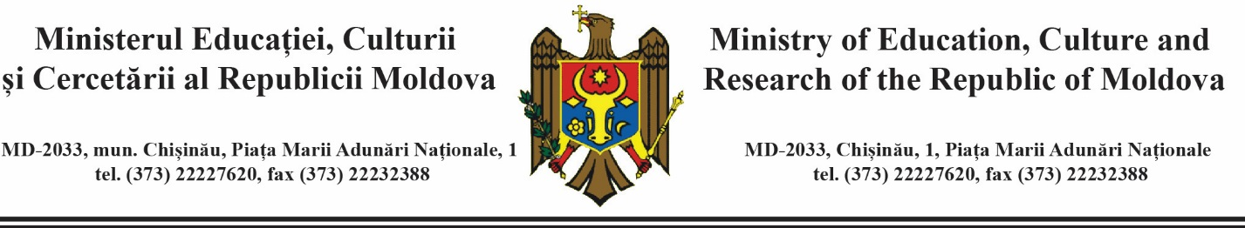
Nr. _______ din _____________
Ref.: proiecte de Hotărâri de Guvern

Cancelaria de Stat a Republicii Moldova
Ministerul Educației, Culturii și Cercetării remite Cererea privind înregistrarea de către Cancelaria de Stat a proiectului de hotărâre de Guvern care urmează a fi anunțat în cadrul ședinței secretarilor generali.
Nr. crt. | Criterii de înregistrare | Nota autorului
 | Tipul și denumirea proiectului | Proiectul Hotărîrii de Guvern Cu privire la modificarea unor hotărâri ale Guvernului
 | Autoritatea care a elaborat proiectul | Ministerul Educației, Culturii și Cercetării
 | Justificarea depunerii (indicația corespunzătoare sau remarca precum că proiectul este elaborat din inițiativa autorului) | Proiectul este elaborat în conformitate cu prevederile art.136 din Codul educației al Republicii Moldova nr. 152/2014 și ale Legii bugetului de stat pentru anul 2021 nr. 258/2020
 | Lista autorităților și instituțiilor a căror avizare este necesară | Ministerul Sănătăţii, Muncii și Protecției Sociale, Ministerul Agriculturii, Dezvoltării Regionale și Mediului, Ministerul Finanțelor, Ministerul Justiției, Centrul Național Anticorupție
 | Termenul–limită pentru depunerea avizelor /expertizelor | 10 zile lucrătoare
 | Numele, prenumele, funcția și datele de contact ale persoanei responsabile de promovarea proiectului | Lilia Parhomenco, consultant superior în Direcția politici în domeniul învățământului superior  tel. 022 232107  e-mail: lilia.parhomenco@mecc.gov.md
 | Anexe (proiectul actului care solicită a fi înregistrat, nota informativă cu documentele de însoțire) | Proiectul hotărârii și Nota informativă
 | Data și ora depunerii cererii | 03 martie 2021
 | Semnătura

Ministru Lilia POGOLȘA

Lilia Parhomenco: 022-232107

